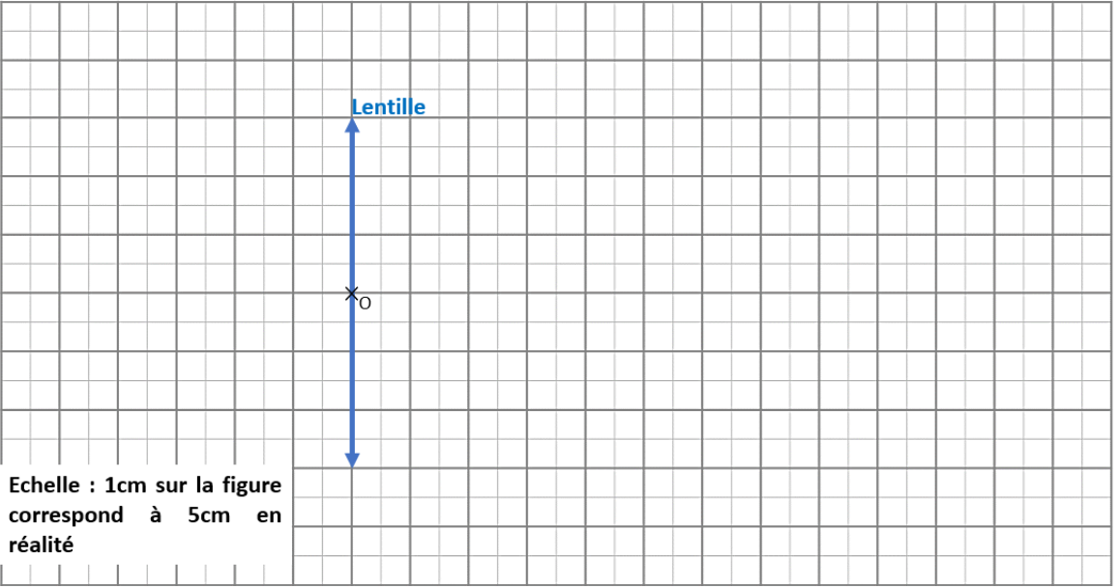

***Durée : 50 minutes  
Notions évaluées****: Exercice 1 : Lentille convergente, distance focale, Foyers, image, objet,   
Exercice 2 : Mole, quantité de matière*

*Le barème est donnée à titre indicatif et pourra être modifié*

# Exercice 1 : Samantha essaie d’agrandir l’écran de son Smartphone (7 points)



**Nom et Prénom :**

# Evaluation (Chap. 8 et 9)

# 2nd3

# Mars 2021

Samantha n’est pas contente. Ses parents lui ont acheté un smartphone avec un écran ridiculement petit (10cm de hauteur). Pour résoudre le problème, Samantha souhaite agrandir l’image de son écran grâce à une lentille convergente de distance focale f’=5cm. L’image sera projetée sur le mur blanc de sa chambre.

Avant de fabriquer le dispositif, Samantha fait un schéma de l’expérience. **1 cm sur son schéma correspond à 5 cm en réalité**.

# Placer sur le schéma de Samantha (ci-dessus) l’axe optique, le foyer objet F et le foyer image F’. (1 point)

# Samantha place son smartphone verticalement à 15cm de la lentille à gauche. Le bas du smartphone (point A) sera sur l’axe optique. La hauteur AB du smartphone est de 10 cm.

# Représenter le smartphone (point A et B) de Samantha sur le schéma. (1 point)

# Tracer l’image A’B’ du smartphone (Les trois rayons particuliers doivent être tracés). (2 points)

# Mesurer le grandissement en justifiant. (1 point)

# ____________________________________________________________________________

# ____________________________________________________________________________

# Travail à faire ce week-end  (2 points)

# Lire la grille de compétences (ci-dessous)

# Faire une petite vidéo (2min environ) pour expliquer les éléments de la ligne « Qualité du contenu scientifique ».

# Remplir la grille de compétence (colonne élève)

# Envoyer la vidéo et une photo de la grille de compétence remplie en utilisant le casier numérique (tuto : [*http://acver.fr/casiernum*](http://acver.fr/casiernum)*)*

# *Informations complémentaires : si vous avez fait des erreurs aujourd’hui, vous pouvez les corriger ce week-end avant de faire la vidéo !*

**Exercice 2 : Pollution au dioxyde d’azote** ( $NO_{2})$**(6 points)**

**Le dioxyde d’azote**($NO_{2})$**, un gaz contrôlé :**

La concentration en dioxyde d’azote ($NO_{2})$ dans l’air est contrôlée car ce gaz a des effets néfastes sur la santé.

*Seuil d’alerte*: Il ne faut pas dépasser une concentration moyenne en dioxyde d’azote de $40×{10}^{-6}g$ par $m^{3}$ d’air.

**La pollution dans la ville de Toulouse :**

Air Atmo Occitanie a présenté le 29 juin 2018 son bilan 2017 de l’air en Occitanie. La concentration moyenne en dioxyde d’azote est de $4,13×{10}^{-7}$ mol par $m^{3}$ d’air.

**Données :**

* Une mole contient $6,02×{10}^{23}$ entités identiques
* Masse d’un atome d’azote (N) : $m\left(N\right)=2,34×{10}^{-26}kg$
* Masse d’un atome d’oxygène (O) : $m\left(O\right)=2,67×{10}^{-26}kg$

**Questions :**

1. La formule brute du dioxyde d’azote est $NO_{2}$. Connaissez-vous un gaz qui ne diffère du dioxyde d’azote que par un atome et qui est responsable du réchauffement climatique ? Donnez la formule brute de ce gaz. **(0,5 point)**
2. Calculer la masse d’une molécule de dioxyde d’azote (N $O_{2}$). **(0.5 point pour le calcul + 1 raisonnement)**
3. Calculer le nombre de molécules de dioxyde d’azote par mètre cube d’air à partir duquel le seuil d’alerte doit être déclenché. **(0.5 point calcul + 1 raisonnement)**
4. La valeur limite a -t-elle été dépassée à Toulouse en 2017 ? **(0.5 point calcul et 2 raisonnement)**

|  |  |  |
| --- | --- | --- |
| **Grille de Compétences** | Niveau de maitrise (à remplir par l’élève)  A : Excellent ! D : Non maitrisé | Niveau de maitrise (à remplir par le professeur) |
| **Qualité du contenu scientifique**  -Je sais expliquer le tracé des trois rayons particuliers  -Je sais expliquer où se trouve l’image A’B’  -Je sais expliquer où doit se situer le mur blanc de la chambre de Samantha pour que l’image soit nette  -Je sais mesurer le grandissement et l’expliquer  -Je sais expliquer si Samantha a réussi son objectif | **A B C D**  *Commentaires élève* :  ………………………………  ………………………………  ……………………………..  …………………………….. | **A B C D**  *Commentaires prof* :  ………………………………  ………………………………  ……………………………..  …………………………….. |
| **Qualité de la présentation orale** :  -Ma voix est suffisamment forte. J’articule bien.  -Ma présentation est fluide (pas de trous, ***les idées s’enchainent de manière logique***)  -Je montre avec mon doigt le schéma tout en expliquant (le geste illustre la parole) | **A B C D**  *Commentaires élève* :  ………………………………  ………………………………  ……………………………..  …………………………….. | **A B C D**  *Commentaires prof* :  ………………………………  ………………………………  ……………………………..  …………………………….. |